Требования к оформлению
Оформление текста
- Параметры страницы должны быть одинаковыми по всей работе (внутри – 2,2 см; снаружи – 1,8 см; верхнее – 2,0 см; нижнее – 2,7 см). Установить поля страницы можно следующим образом: меню Файл→Параметры страницы (рис. 1).
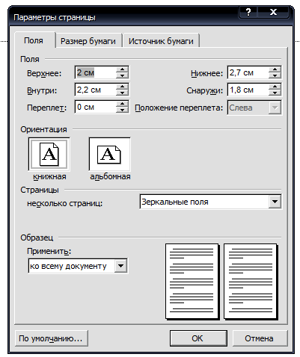

Рис. 1. Окно Параметры страницы
- Шрифт текста – Times New Roman, размер шрифта – 14 пт.
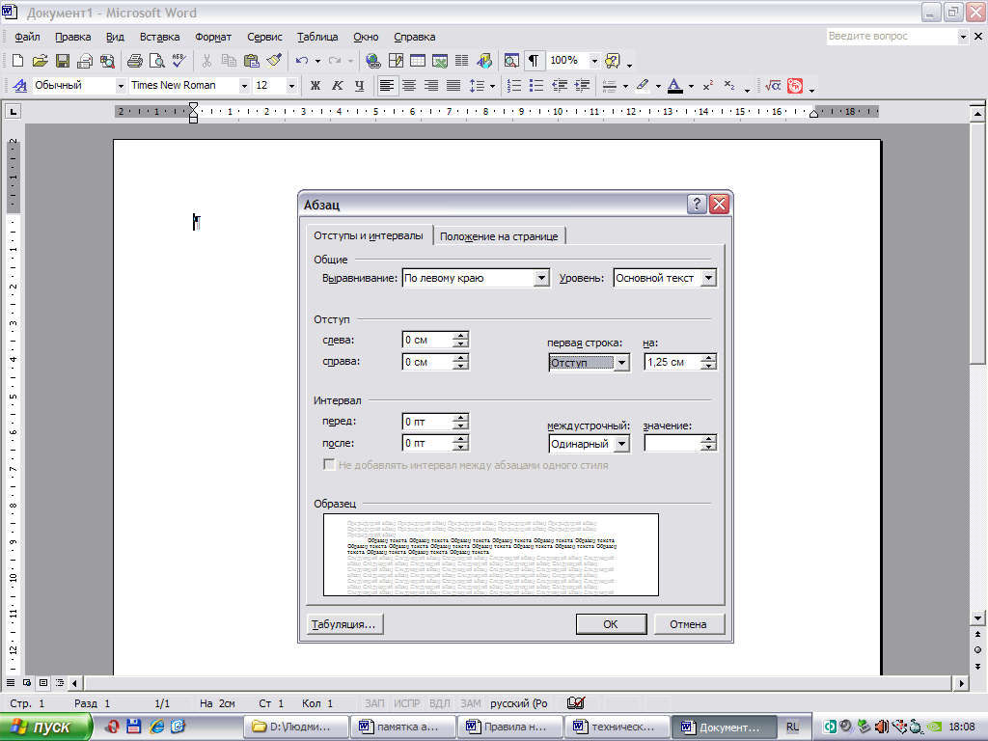
- Междустрочный интервал в работе допускается от одинарного до полуторного. Одинаковый междустрочный интервал можно установить следующим образом: меню Формат → окно Абзац → Интервал → междустрочный (рис. 2)

Рис. 2. Выбор междустрочного интервала
или на панели инструментов Форматирование нажать кнопку Междустрочный интервал и в раскрывающемся списке выбрать необходимый (рис. 3).
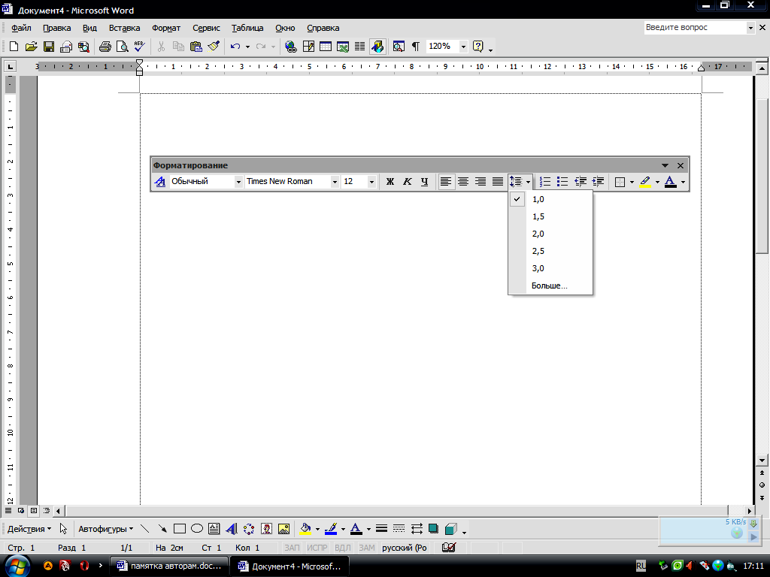

Рис. 3. Панель инструментов Форматирование
- В тексте (кроме заголовков) должны быть обязательно расставлены переносы.
Расставить переносы можно следующим образом: меню Сервис → Язык → Расстановка переносов → установить флажок Автоматическая расстановка переносов (рис. 4).
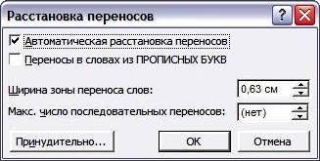

Рис. 4. Окно Расстановка переносов
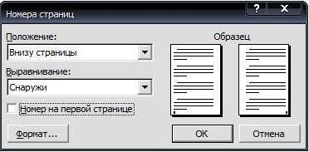
- Номера страниц следует располагать внизу листа (четные – слева, нечетные – справа, размер шрифта – 12 пт). Расставить номера страниц можно следующим образом: меню Вставка → Номера страниц… (рис. 5).

Рис. 5. Окно Номера страниц
- Абзацный отступ следует делать одинаковым по всей работе. Рекомендуемый абзацный отступ – 1,25 см. Одинаковый абзацный отступ можно установить следующим образом: меню Формат → окно Абзац → в поле Первая строка установить отступ на…(рис. 6).

Рис. 6. Окно Абзац
Оформление сокращений в тексте
- Падежное окончание в порядковых числительных, обозначенных арабскими цифрами, должно быть однобуквенным, если последней букве предшествует гласный звук, а если согласный – двухбуквенным.
Например: 5-й (пятый), 5-го (пятого).
- При обозначении крупных круглых чисел используются сокращения: для тысяч – с точкой (тыс.), для миллионов, миллиардов – без точки (млн, млрд).

Знаки в тексте
- Знак процентов (%) отделяют от предшествующего числа пробелом.
- Знаки №, § пишут слитно с последующим числом.
- Знаки градуса (º), минуты (′) секунды (″) пишутся слитно с предшествующим числом. Но в выражениях типа «16 ºС» знак градуса отделяют пробелом от предшествующего числа и пишут слитно с обозначением шкалы.
- В тексте используют только типографские кавычки вида « » (ёлочкой). Другие кавычки (“ ”) и (" ") допустимы только при записи программных кодов, html и др.
- Следует различать знаки тире (–) и дефис (-) в тексте.
Тире (–) ставится:
а) перед каждой позицией перечисления, если в тексте имеется ненумерованный список, например:
б) в пояснениях к математическим формулам после каждого символа перед его расшифровкой (примеры см. в подразд. «Набор математических формул»);
Схемотехническое проектирование гибридных ИС разделяется на ряд этапов,
к которым относятся:
– эскизное проектирование,
– анализ и оптимизация,
– конструкторское проектирование,
– статистический анализ,
– оформление технической документации;
в) между двумя или несколькими словами для обозначения пределов:
– временных: массовые отпуска в июле – августе;
– количественных: сопротивление не должно превышать 3–5 Ом;
(Тире при цифрах, заменяющее по смыслу фразу «от…до…», не отделяют пробелами);
г) в словосочетаниях типа база – эмиттер, ввод – вывод, сток – исток, затвор – исток;
д) между двумя или несколькими фамилиями, если это название какого-либо закона, явления, теории: теория Канта – Лапласа, закон Бойля – Мариотта, постоянная Стефана – Больцмана.
Дефис (-) ставится:
а) как знак сокращения:
– при выкидке середины слова: д-р техн. наук;
– при сокращении сложного слова, которое пишется через дефис: инженер-механик → инж.-механик;
б) между частями двойной фамилии (Склодовская-Кюри);
в) в сложных прилагательных:
– типа вертикально-сверлильный; поперечно-строгальный; зубчато-реечный; ступенчато-симметричный.

Примечание. Прилагательные, образованные от иноязычной фамилии
с частицами типа де, фон, ван, пишутся слитно (фон Нейман → фоннеймановская концепция; де Бройль → дебройлевская гипотеза).

Набор математических формул
- Цифры в формулах набирают прямым шрифтом.
- Буквенные символы латинского алфавита следует набирать курсивным шрифтом, греческого, готического и русского – прямым шрифтом.
Например: 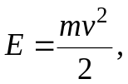 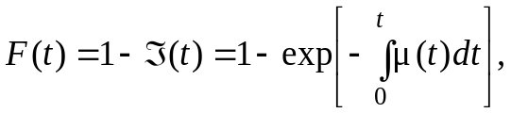 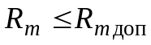.
- Сокращенные тригонометрические и математические термины sin, cos, tg, arcsin, ln, lg, lim, const, min, max набирают прямым шрифтом.
Например: 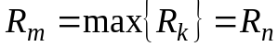, sin x.
- Размер и вид знаков в формулах должен быть одинаковым по всей работе. Размеры символов: основные – не менее 14 пт; индексы и степенные знаки – не менее 10 пт, индексы второго уровня – не менее 9 пт; знаки Σ, Π
и т. п. – не менее 18 пт.
Установить необходимые параметры в MathType можно следующим образом (рис. 7): в меню редактора формул выбрать Size (Размер) → Define (Определить):

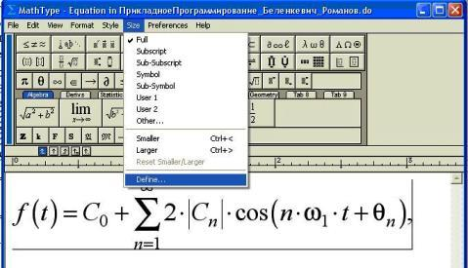

Рис. 7. Подготовка к установке размерности знаков в формулах
В появившемся окне Define Sizes (Размеры) задать для первых трех параметров соответствующий размер и единицу измерения, а затем нажать кнопки Apply → OK (рис. 8).
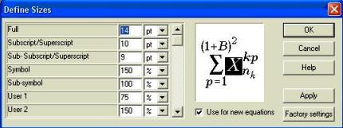

Рис. 8. Установка размерности знаков в формулах
- Знаки математических действий и соотношений (=, ≠, <, >, +, −) отделяют от предыдущих и последующих цифр и знаков пробелом (но при числах, встречающихся в тексте, знаки «+» и «–» от числа не отделяют: ±5).
- Расшифровку формулы следует начинать со слова «где» с новой строки без абзацного отступа (в соответствии с ЕСКД – с абзаца).
- Символы раскрываются в расшифровке в порядке следования в формуле.
Например:
или (в тексте, оформленном в соответствии с ЕСКД)
В общем виде характеристики полевого транзистора могут быть аппроксимированы степенным полиномом
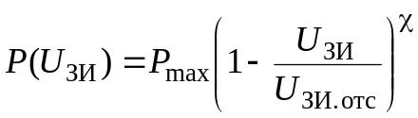, (3.1)
где Р – выходные параметры ПТ, например, ток стока 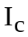, крутизна S, проводимость G;
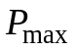 – максимальное значение выходного параметра;
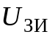 – напряжение затвор – исток транзистора;
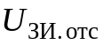 – напряжение отсечки;
– степень аппроксимирующего полинома.
Следует обратить особое внимание на расположение слова «где» в первом и втором случаях.
В общем виде характеристики полевого транзистора могут быть аппроксимированы степенным полиномом
, (3.1)
где Р – выходные параметры ПТ, например, ток стока , крутизна S,
проводимость G;
– максимальное значение выходного параметра;
– напряжение затвор – исток транзистора;
– напряжение отсечки;
– степень аппроксимирующего полинома.
- Переносы в формулах нежелательны. Во избежание переноса допускается уменьшение пробелов между элементами формулы. Если уменьшением пробелов не удается разместить формулу на строке целиком, то переносы допускаются на знаках =, <, >, +, −, ∙ (знак умножения «∙» при переносе меняется на «×»), при этом знак повторяют в начале следующей строки.
- Нумерация математических формул должна быть либо сквозной по всей работе, либо двойной (например, по лабораторным работам, разделам).
Набор химических формул
- В химических формулах обозначения химических элементов и соединений набирают прямым шрифтом латинского алфавита (Na, P, SO₂), цифры (индексы, коэффициенты) также набирают прямым шрифтом.
- В химических соединениях обозначения элементов отделять пробелом не следует.
Например: 2RbNO₂.
- Знаки, =, +, −, →, ← в химических формулах отделяют от предыдущих и последующих элементов пробелом.
- Переносы в химических формулах допускаются на знаках =, ←, →, +, при этом знак повторяется в начале следующей строки.
- В конце химических формул знаки препинания не ставят.
Оформление таблиц
На все таблицы в тексте должны быть ссылки (табл. 1). Предпочтительнее двойная нумерация таблиц по всей работе (например, по лабораторным работам, разделам). В рукописях малого объема (до 1–1,5 авт. л.) допускается сквозная нумерация таблиц.
При оформлении таблиц следует руководствоваться следующими правилами:
1. Таблицы следует набирать в Microsoft Word 2003.
2. Размер шрифта для табличных данных – такой же, как и во всей работе. Допускается применять в таблице шрифт, на 1–2 пт меньший, чем шрифт основного текста.
3. Заголовки в «шапке» таблицы выравниваются по центру ячейки и набираются с прописной буквы, при этом обозначение единицы измерения величины отделяется от текста заголовка запятой (см. табл. 1).
4. Цифровая информация может выравниваться по разрядам, по запятой, либо по центру ячейки (в случае разнородности данных).
5. Таблица отделяется от предыдущего и последующего текста пробелом в одну строку.

Таблица 1

Объем работ по сканированию и обработке изобразительной информации
Изданий  в месяц N, шт | Оригиналов, шт | Площадь одного оригинала,  см² | Общая площадь оригиналов S,  см² | Масштаб воспроизведения М, % | Площадь изображений S,  см²
2 | 54 | 150 | 16 200 | 100 | 16 200
4 | 23 | 48 | 4 416 | 50 | 1 104
3 | 28 | 130 | 10 920 | 100 | 10 920
5 | 30 | 72 | 10 800 | 100 | 10 800
1 | 45 | 24 | 1 080 | 300 | 9 720

6. При построении таблиц следует избегать граф «Номер по порядку» и «Примечания». Если же нумерация данных необходима, порядковый номер следует указывать в первой графе боковика таблицы. Графа «Примечания» допускается лишь в тех случаях, когда она содержит ссылки, относящиеся к нескольким строкам таблицы. Во всех остальных случаях примечания лучше давать в виде сноски под таблицей отдельной строкой.
7. Все слова в «шапке» и боковике таблицы следует писать полностью, без сокращений; допускаются сокращения и буквенные обозначения, принятые в тексте, или стандартные сокращения.
8. В таблицах не допускается оставлять пустые (незаполненные) ячейки. Пропуски (если данные отсутствуют) заменяют знаком тире.

Оформление графического материала
На все рисунки в тексте должны быть ссылки, например (рис. 6), или при повторной ссылке (см. рис. 6). Предпочтительнее двойная нумерация рисунков (например, по лабораторным работам, разделам). В рукописях малого объема (до 1–1,5 авт. л.) допускается сквозная нумерация рисунков.

При оформлении рисунков следует руководствоваться следующими правилами:
- Рисунки должны быть четкими.
- Подрисуночная подпись отделяется от рисунка пробелом в одну строку, размер букв подрисуночной подписи – 12 пт.
- Размер шрифта надписей и обозначений на рисунке – не менее 12 пт.
- Рисунок вместе с подрисуночной подписью должен быть отделен от предыдущего и последующего текста пробелом в одну строку.
- В подрисуночной подписи, состоящей из нескольких строк, перенос слов не допускается.
- Подрисуночная подпись по возможности не должна выходить за границы рисунка.
Например:
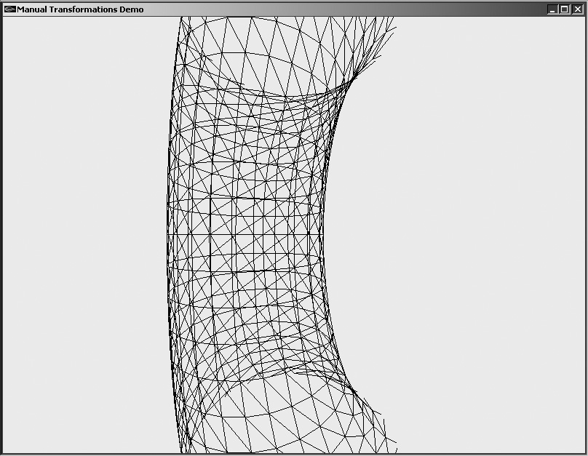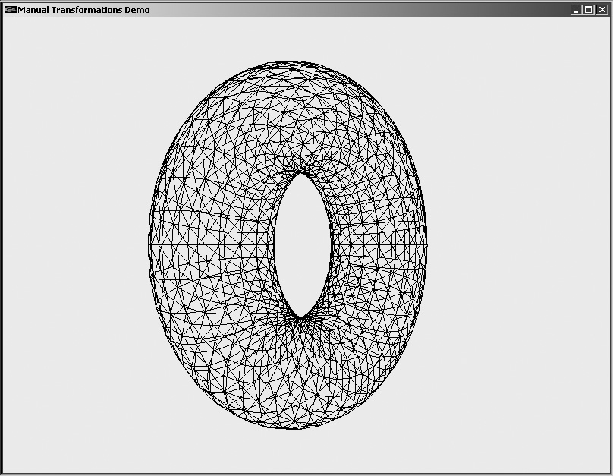
а б
Рис. 3.4. Отображение моделируемого тора при значениях:
а – transformationMatrix = −1,0f; б – transformationMatrix = −2,0f

или (в тексте, оформленном в соответствии с ЕСКД, пояснения к рисунку располагаются выше подрисуночной подписи)

а – transformationMatrix = −1,0f; б – transformationMatrix = −2,0f
Рисунок 3.4. Отображение моделируемого тора при значениях

Оформление списка литературы
При составлении списка литературы следует руководствоваться ГОСТ 7.1–2003. Библиографическая запись. Библиографическое описание.

